Для начала ставим JavaEE base плагин и плагин EJB and EAR, как позже выясняется (после создания проекта), тоже нужный.

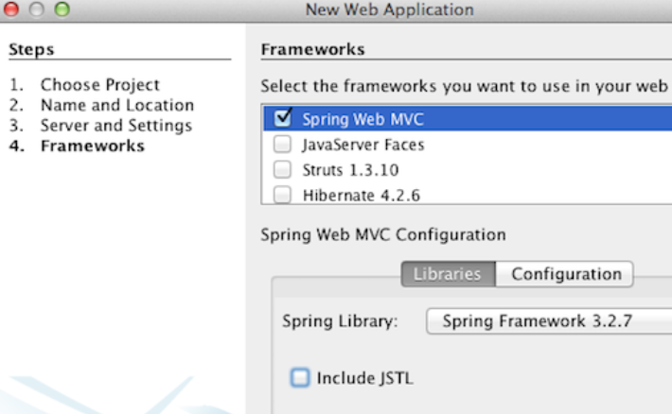

По умолчанию стоит галочка «Include JSTL» - ее надо убрать за ненадобностью.

\*JavaServer Pages Standard Tag Library